Секция: «Прямые и обратные задачи геоэлектрики, обработка данных», устный доклад
УДК 519.63

ЧИСЛЕННОЕ РЕШЕНИЕ ЗАДАЧ ГЕОЭЛЕКТРИКИ В НЕОДНОРОДНЫХ 3D ОБЛАСТЯХ С РЕЛЬЕФОМ

Иванов М.И.¹, Кремер И.А.¹

¹ – Институт нефтегазовой геологии и геофизики им. А.А. Трофимука СО РАН, Новосибирск, kremer@aoritm.com

Аннотация
В работе рассматриваются возможности численного моделирования электромагнитных полей в неоднородных 3D средах с рельефом. Для источников поля, представляющих набор заземленных электрических линий, реализован алгоритм аддитивного выделения особенностей решения в малых окрестностях источников. Обсуждаются численные аспекты применения данного алгоритма.
Ключевые слова: уравнения Максвелла, выделение особенностей решения.

В работе рассматриваются вопросы решения квазистационарной системы уравнений Максвелла в неоднородных по электромагнитным свойствах 3D средах $Ω$ во временной области. Система уравнений записывается в терминах векторного магнитного потенциала $A$
$$\left\{\begin{aligned}rot\frac{1}{μ}rot A+σ\frac{∂A}{∂t}=-σ∇U+J^{s}, \\ div σA=0.\end{aligned}\right.$$ | (1)
Здесь $μ$ – магнитная проницаемость, $σ$ – относительная электрическая проводимость, $J^{s}$ – плотность тока в источнике, $U$ – скалярный электрический потенциал, удовлетворяющий в $Ω$ уравнению
$$-div σ∇U=-div J^{s}.$$
На границах раздела сред $Γ$ с различными электромагнитными свойствами выполняются условия сопряжения
$${\left[n×A\right]}_{Γ}=0, {\left[n×\frac{1}{μ}rot A\right]}_{Γ}=0, {\left[σA∙n\right]}_{Γ}=0,$$ | (2)
$n$ – вектор нормали к границе раздела сред $Γ,$ а квадратные скобки обозначают скачок соответствующей величины на этой границе. На внешней границе расчетной области выполняются однородные условия для касательной компоненты векторного потенциала
$${\left.n×A\right|}_{∂Ω}=0.$$ | (3)
Система уравнений (1) - (3) дополняется начальными условиями
$${\left.A\right|}_{t=0}=A_{0}$$ | (4)
Функция $A_{0}$ удовлетворяет условиям (2) - (3) и стационарной системе уравнений
$$\left\{\begin{aligned}rot\frac{1}{μ}rot A_{0}={\left.\left(-σ∇U+J^{s}\right)\right|}_{t=0}, \\ div σA_{0}=0.\end{aligned}\right.$$ | (5)
Если в качестве источника электромагнитного поля $J^{s}$ используются различные комбинации заземленных электрических линий, то в решении появляются особенности, связанные с огромной разницей между размерами расчетной области и поперечными размерами источника. Данную ситуацию следует учитывать при построении численных схем. Один из способов такого учета заключается в том, что из расчетной области выделяется некоторая горизонтально-слоистая среда с известным аналитическим решением $A^{p},$ содержащим особенность. Затем, общее решение задачи представляется в виде суммы первичного поля $A^{p}$ и регулярного остатка $u,$ который определяется численным способом
$$A=A^{p}+u.$$ | (6)
При этом, функция $A^{p}$ имеет глобальный характер, поскольку определена в каждой точке расчетной области. Недостатки такого подхода проявляются в ситуациях, когда невозможно выделить горизонтально-слоистую среду. Например, если на дневной поверхности требуется учитывать рельеф, или в случае, если источник расположен над средами с различными электромагнитными свойствами.
В представленной работе предложен альтернативный способ выделения особенности решения. Мы предполагаем, что источник поля (линия $AB$) присутствует только в начальный момент времени, поэтому дальнейшие рассмотрения производятся для стационарной системы уравнений (5). Основная идея метода состоит в том, что особенность решения $A^{p}$ можно выделить локально – только в малой $d$ - окрестности источника $B_{AB}\left(d\right), d≪1$ (Рис. 1.).
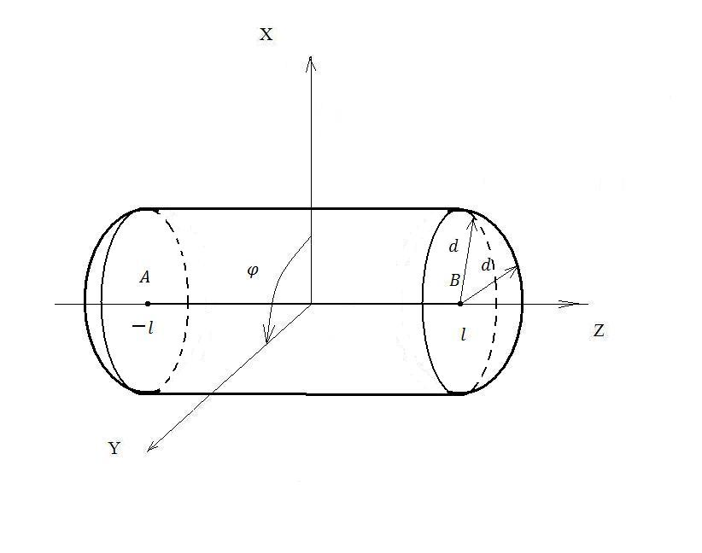
Рис. 1. Окрестность линии $AB.$
С этой целью, формируется отдельная задача в окрестности источника $B_{AB}\left(d\right)$
$$\left\{\begin{aligned}rot\frac{1}{μ}rot A^{p}=-σ∇U+J^{s}, \\ div σA^{p}=0,\end{aligned}\right.$$ | (7)
с однородными краевыми условиями на границах окрестности
$${\left.n×A^{p}\right|}_{∂B_{AB}\left(d\right)}=0.$$ | (8)
Задача решается аналитическим способом, с использованием закона Био-Савара-Лапласа. Краевое условие (8) позволяет продолжить функцию $A^{p}$ нулем на оставшуюся часть расчетной области. В этом случае, общее решение так же представляется в виде (6) и из условий (2) для функции $u$ возникают неоднородные условия сопряжения на границе окрестности
$${\left[n×\frac{1}{μ}rot u\right]}_{∂B_{AB}\left(d\right)}=-n×\frac{1}{μ}rot A^{p}, {\left[σu∙n\right]}_{∂B_{AB}\left(d\right)}=-σA^{p}∙n,$$ | (9)
которые учитываются в постановке задачи для $u$ в области $Ω$
$$\left\{\begin{aligned}rot\frac{1}{μ}rot u=-σ∇U+J^{s}, \\ div σu=0.\end{aligned}\right.$$ | (10)
Для численного решения задачи (10), (9) с условиями (2), (6) используется векторный метод конечных элементов на сетке, составленной из тетраэдров [1]. Граница окрестности $∂B_{AB}\left(d\right)$ может пересекать тетраэдры, образующие сетку области. Формирование правой части для функции $u$ осуществляется численным способом с использованием поверхностных квадратурных формул. В докладе представлены результаты тестирования алгоритма. Для модельной задачи в однородном полупространстве с известным аналитическим решением, исследовалась точность численного решения в зависимости от значений шага сетки около источника $h$ и параметра $d.$ Как показали численные эксперименты, зависимость решения от параметра $d$ слабая, в то время как параметр $h$ существенно влияет на точность численного решения.
В сложных ситуациях, когда источник располагается над средами с различными электромагнитными свойствами, и когда на дневной поверхности требуется учитывать рельеф, используется разбиение линии на элементарные прямолинейные участки над однородными средами. Вычисления на элементарных участках производятся по описанному выше алгоритму. В концах элементарных линий допускаются среды с различными электромагнитными свойствами.

- Иванов М.И., Катешов В.А., Кремер И.А., Эпов М.И., Программное обеспечение модем 3D для интерпретации данных нестационарных зондирований с учетом эффектов вызванной поляризации //Записки Горного института – 2009. – Т. 183. – С. 242 – 245.

